

Điều kiện áp dụng: cho mảng đã được sắp xếp

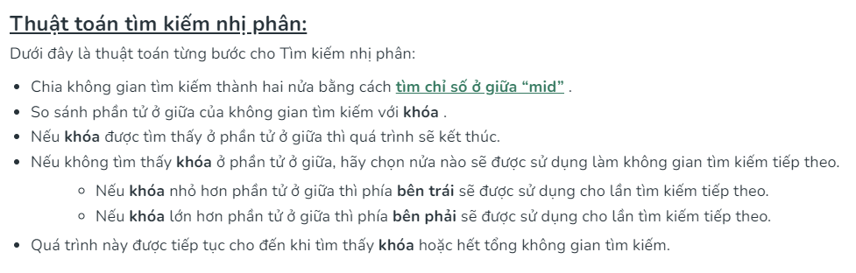

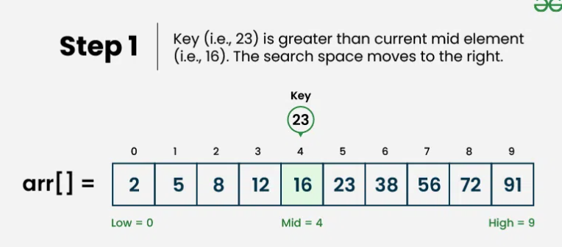

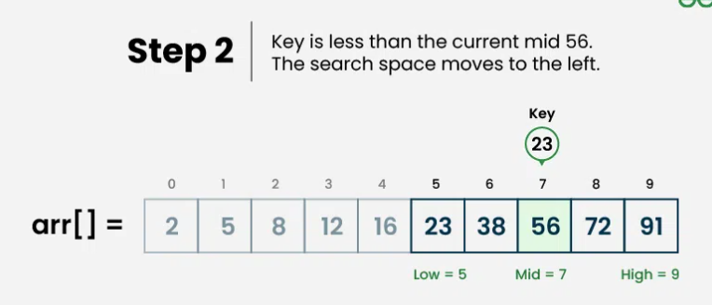

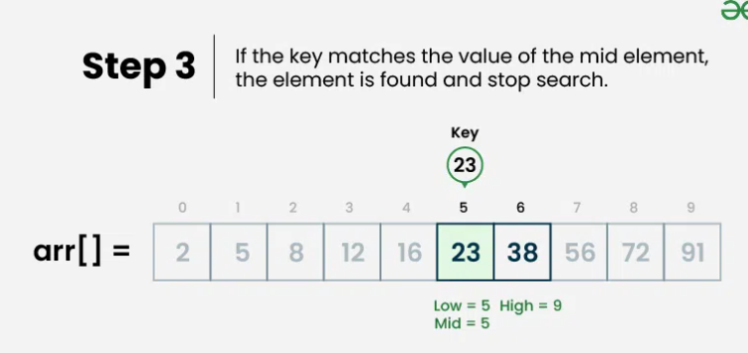

**Code:**

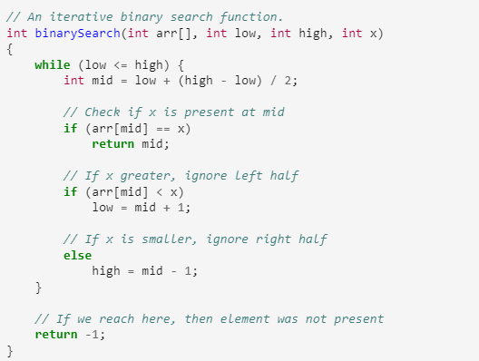



**Dùng đệ quy để implement**

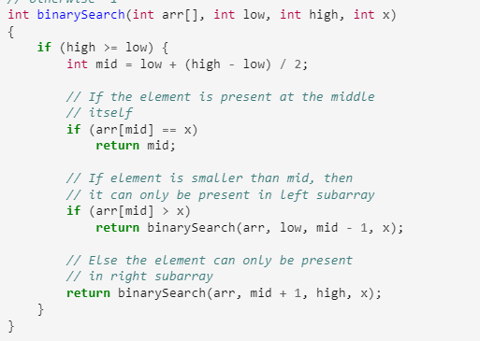



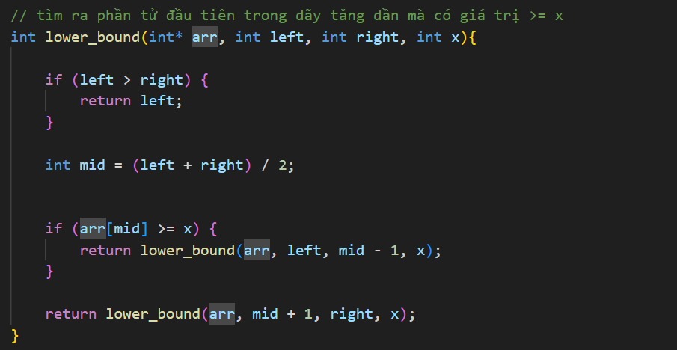

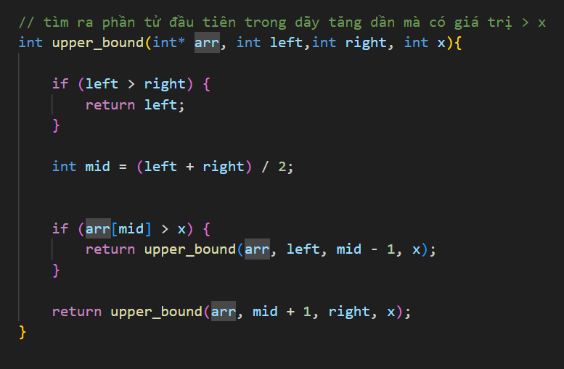

**Binary Search Tree (BST)**

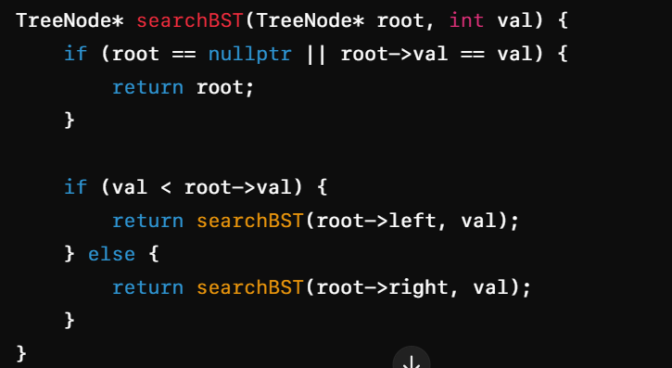

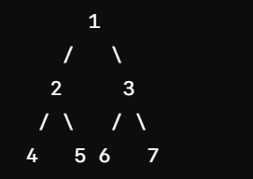

**2. Linear Search**



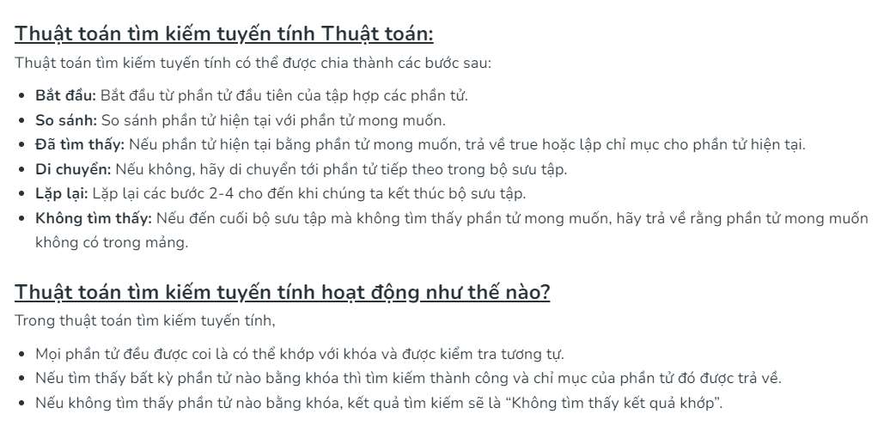

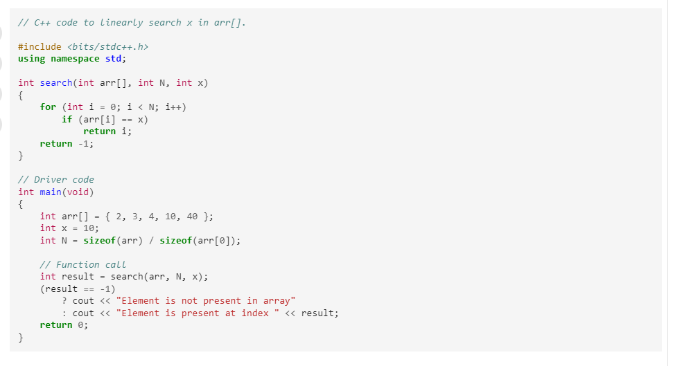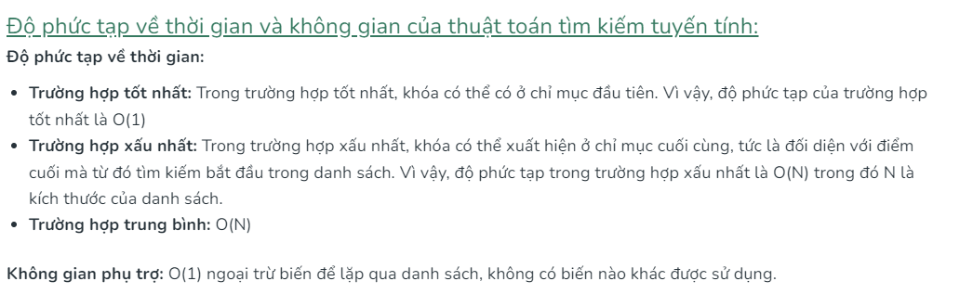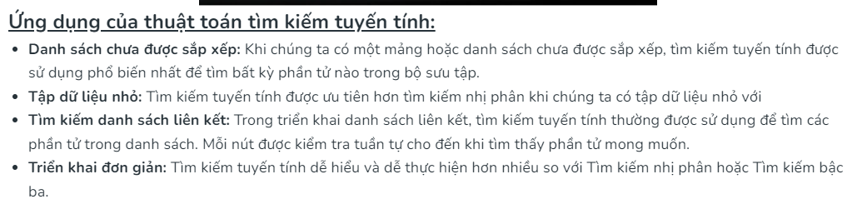

**3. TernarySearch**

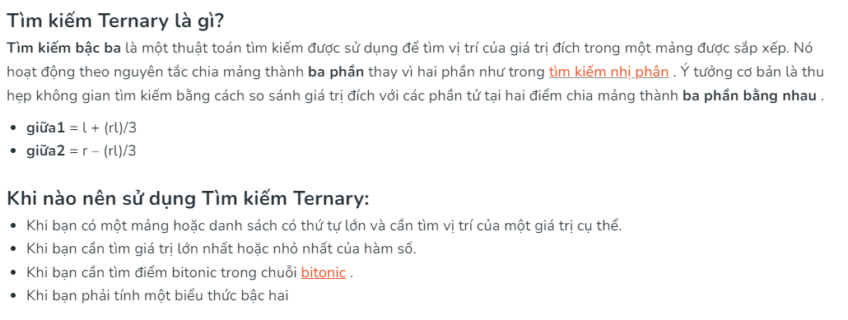

**Chuỗi bitonic là chuỗi có các phần tử sắp xếp tăng dần rồi lại giảm dần**

**Ví dụ: 3 4 7 8 6 5 2 1**



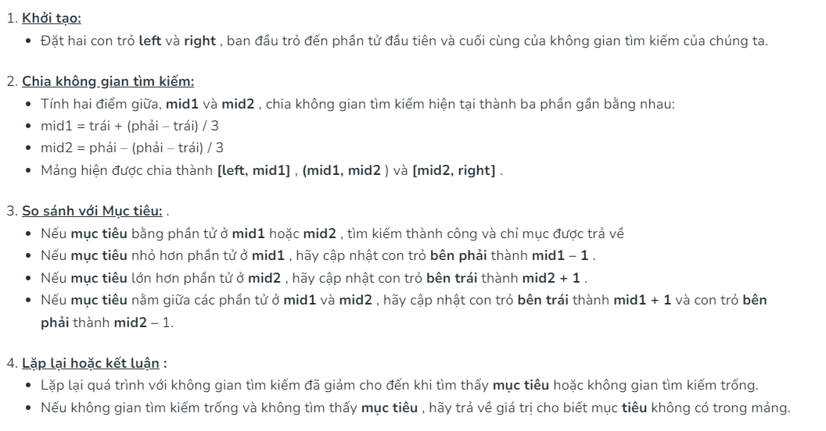

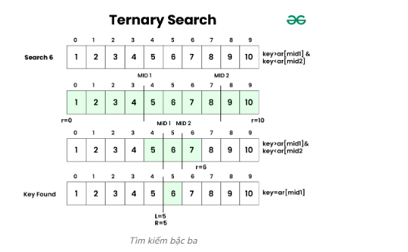

**Phương pháp đệ quy:**

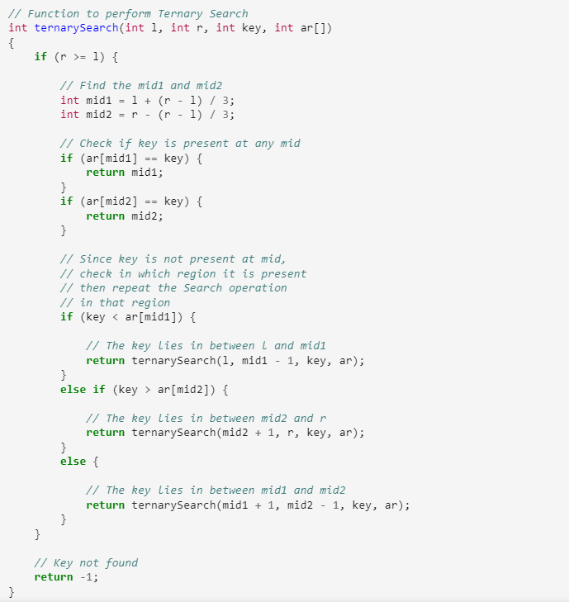



**Phương pháp lặp:**

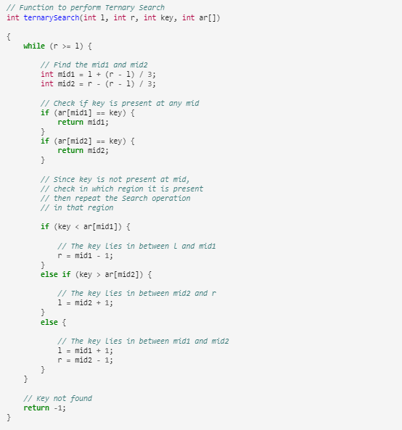



The time complexity of the binary search is less than the ternary search as the number of comparisons in ternary search is much more than binary search. Binary Search is used to find the maxima/minima of monotonic functions where as Ternary Search is used to find the maxima/minima of unimodal functions.